附件1
全国教师信息管理系统登录操作说明

一、系统前期准备
1.在电脑浏览器上输入：https://sso.ynjy.cn/jytusm_com/（建议使用谷歌或者火狐浏览器），点击VPN插件下载安装，进行VPN插件的下载和安装。
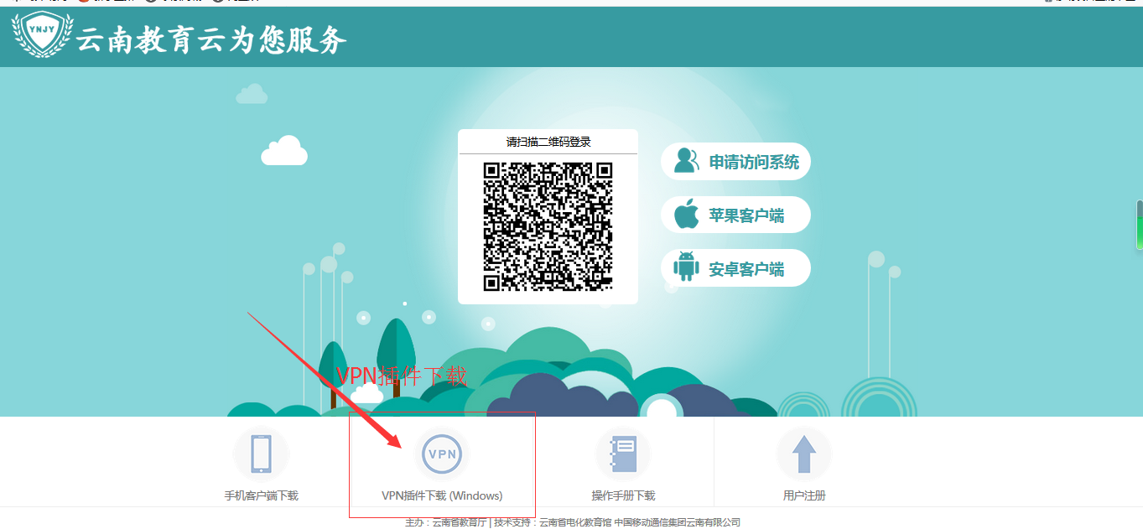

2.云南教育云App下载安装
在手机浏览器中输入网址sso.ynjy.cn，选择手机对应版本的教育云App下载并安装。（安装好以后App图标如下图所示）
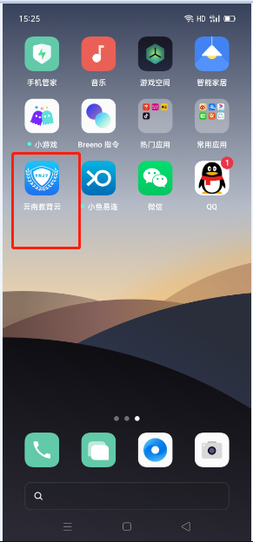
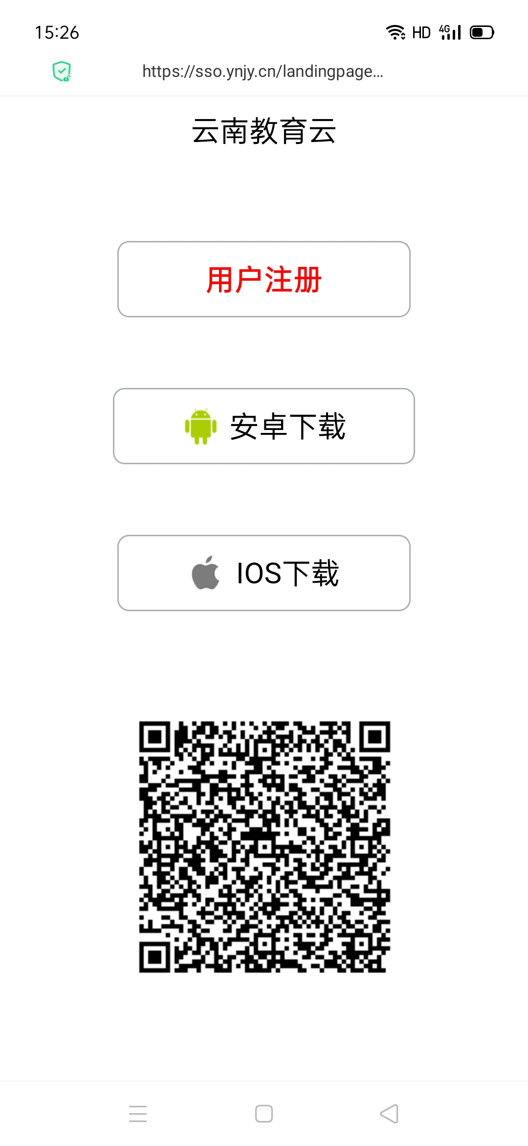

二、系统注册
1.当首次使用系统时，需要进行用户实名认证和系统注册。登录教育云（地址：https://sso.ynjy.cn/jytusm_com/），点击首页的申请访问系统，进行系统注册。
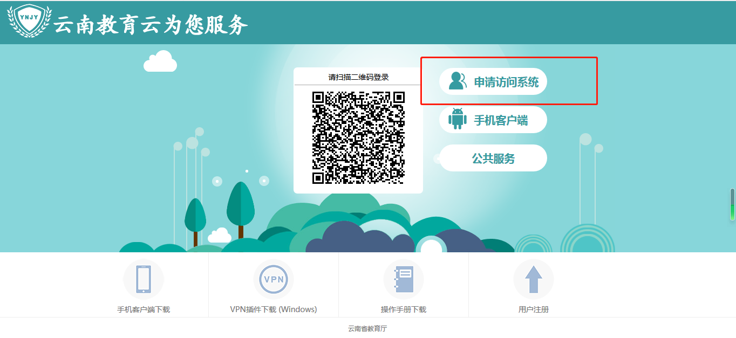

2.点击申请访问系统后进入用户实名认证界面，输入正确的姓名、身份证号、手机号码并获取验证码，点击下一步。
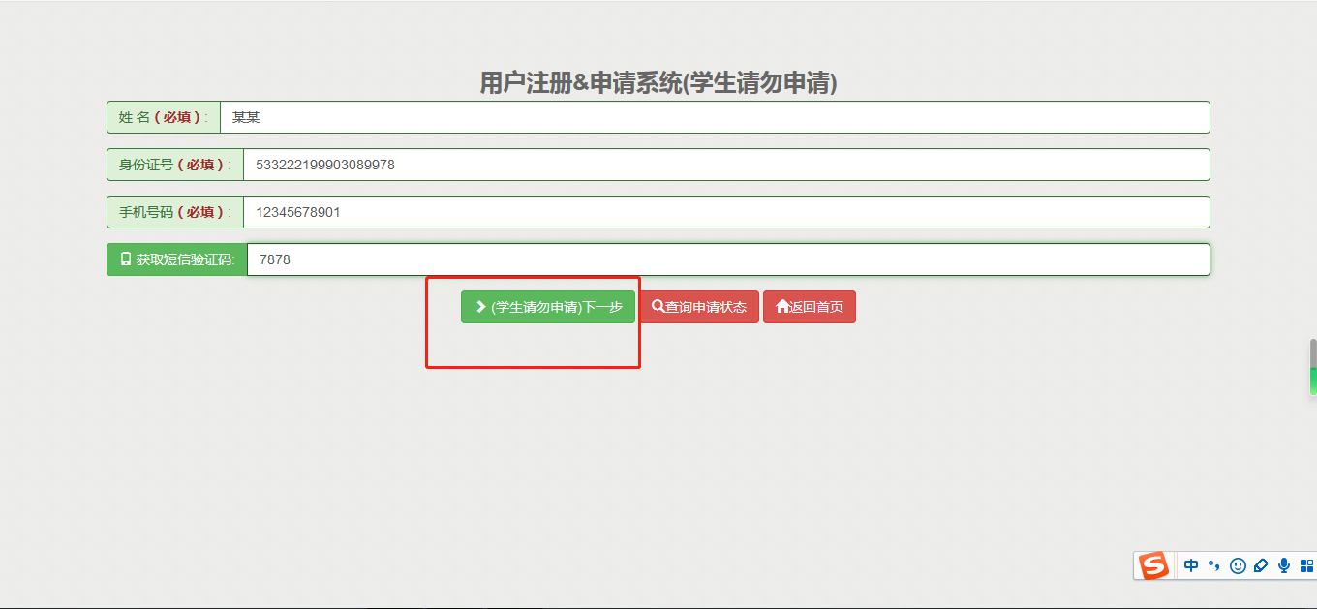
3.进入系统申请界面后，选择访问“全国教师管理信息系统-教师自助子系统教师个人登记数据登录入口）”，上传附件后点击提交，等待审核。
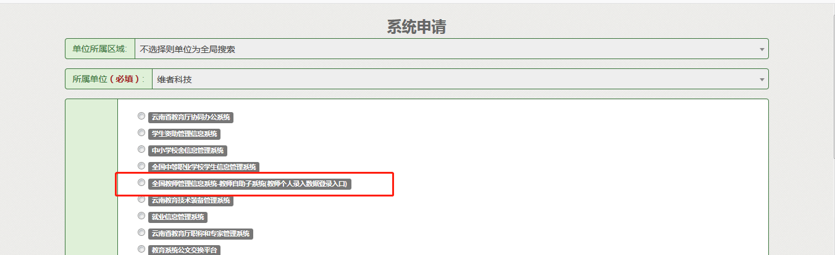
4.提交申请后，会跳转到申请成功，等待审核界面（一般在24小时内会审核完毕）。


三、系统进入方式
1.在浏览器上输入：https://sso.ynjy.cn/jytusm_com/（建议使用谷歌或者火狐浏览器），使用手机上的“教育云App”扫描网页上的二维码。
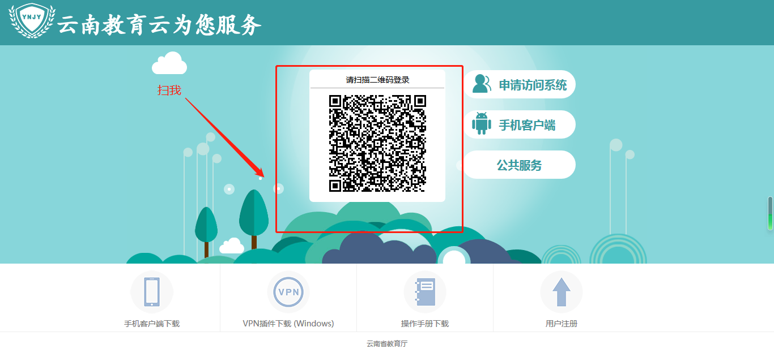

2.扫描成功后，会跳转到资源列表，选择你所要访问的系统，点击“全国教师管理信息系统-教师自助子系统”进入后登陆即可，用户名为本人身份证号。
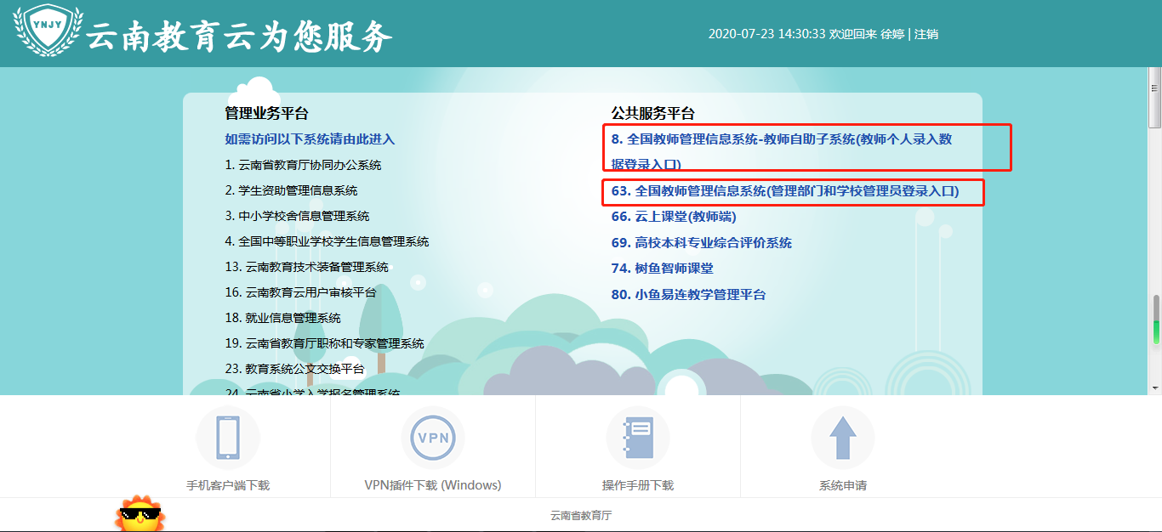

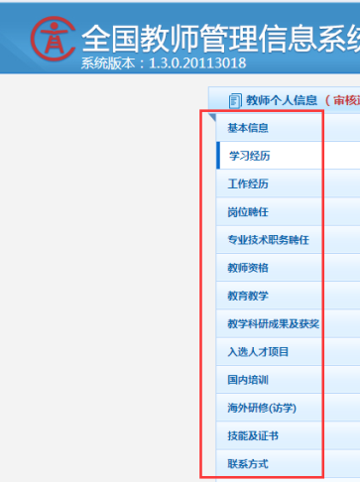
3.进入系统后，逐项完成操作，完成操作后，确认信息无误点击“报送”。



